2017年3月19日(日)・20日(月・祝)
たましんRISURUホール(立川市市民会館)大ホール
立川市民オペラ2017『カルメン』採寸表

お名前

 | 身長 | ㎝
H-I | バスト | ㎝
P-V | ウエスト | ㎝
X-Z | ヒップ | ㎝

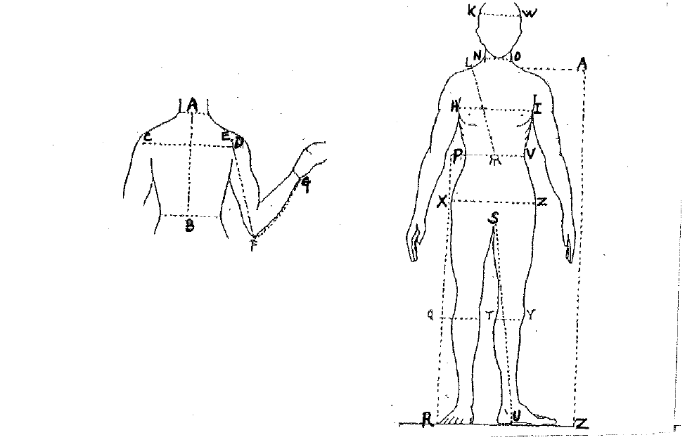

※1月15日(日)までにお申し込みください。
【返信先】
立川市民オペラの会事務局
(公益財団法人立川市地域文化振興財団内)
Mail: opera@tachikawa-chiikibunka.or.jp
TEL:042-526-1312 FAX:042-525-6581
担当：内藤、岡崎

